СХЕМА
размещения торговых объектов на
праздничное мероприятие "Самый детский день", посвященное Международному дню защиты детей 1 июня 2026 г.
г. Чернушка, площадь Нефтяников
2211113
2211113
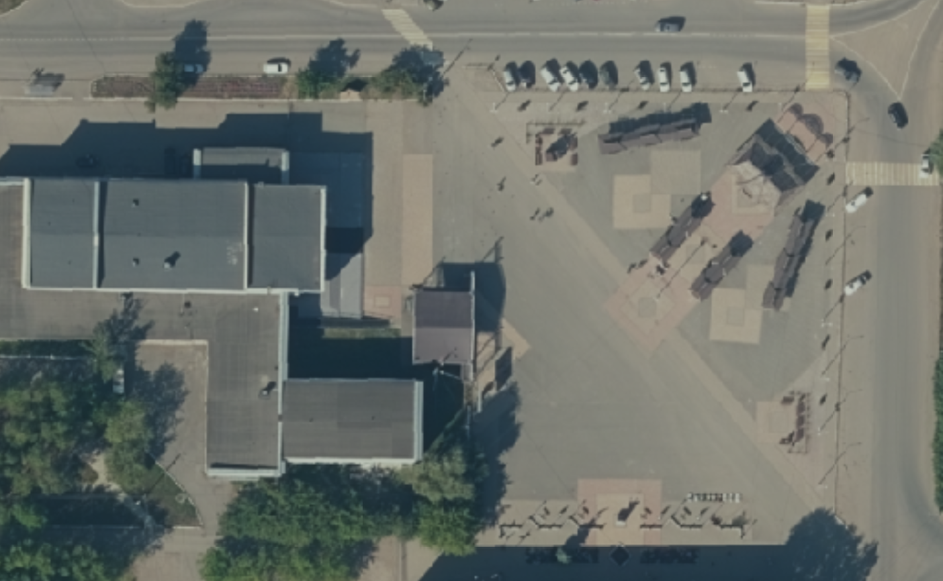
м м 2211113
м м 2211113
м м 2211113
м м 2211113
м м 2211113
м м 2211113

- продовольственными товарами (кондитерские изделия, сладости, напитки, сахарная вата, попкорн - палатки 3м.*2м.)-4 палатки
м м 2211113
- непродовольственные товары (игрушки, сувениры, палатки 3*2) – 2 палатоки
м м 2211113
- Контейнер ТКО
м м м м 2211113
м м м м 2211113

